2016/03/08版v1.0

------

问题；严重级别

1. usb差分走线问题；未知，主机和stlink测试无问题

板载stlink小概率不正常，不能识别上usb，主usb暂无此问题

2、pa2和pa3位置错误且丝印错误；中

Pa2的位置实际是pa3

Pa3的位置实际是pa2

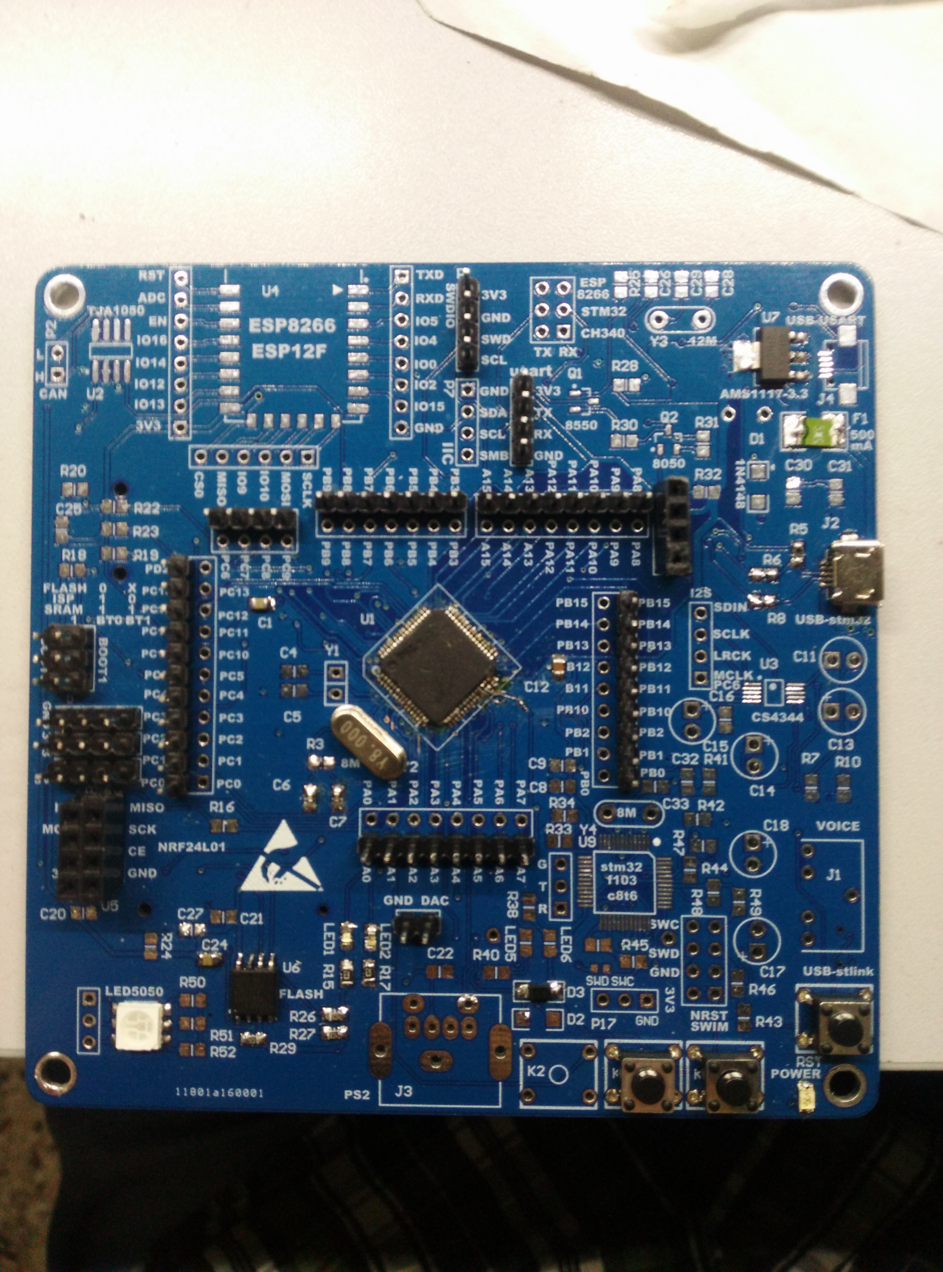

3、串口rx tx与常用转串口下载器相反，需要交叉接线，麻烦；低

4、usb焊盘太短，芯片焊盘应加长；低

5、FLASH焊盘太短；低

6、板载stlink晶振周围太窄；低

7、ps2接口插不进去；低

8、tf卡（sdio接口）焊盘错误；中高

只能这样焊才对，有点蛋疼

且程序验证暂未通过

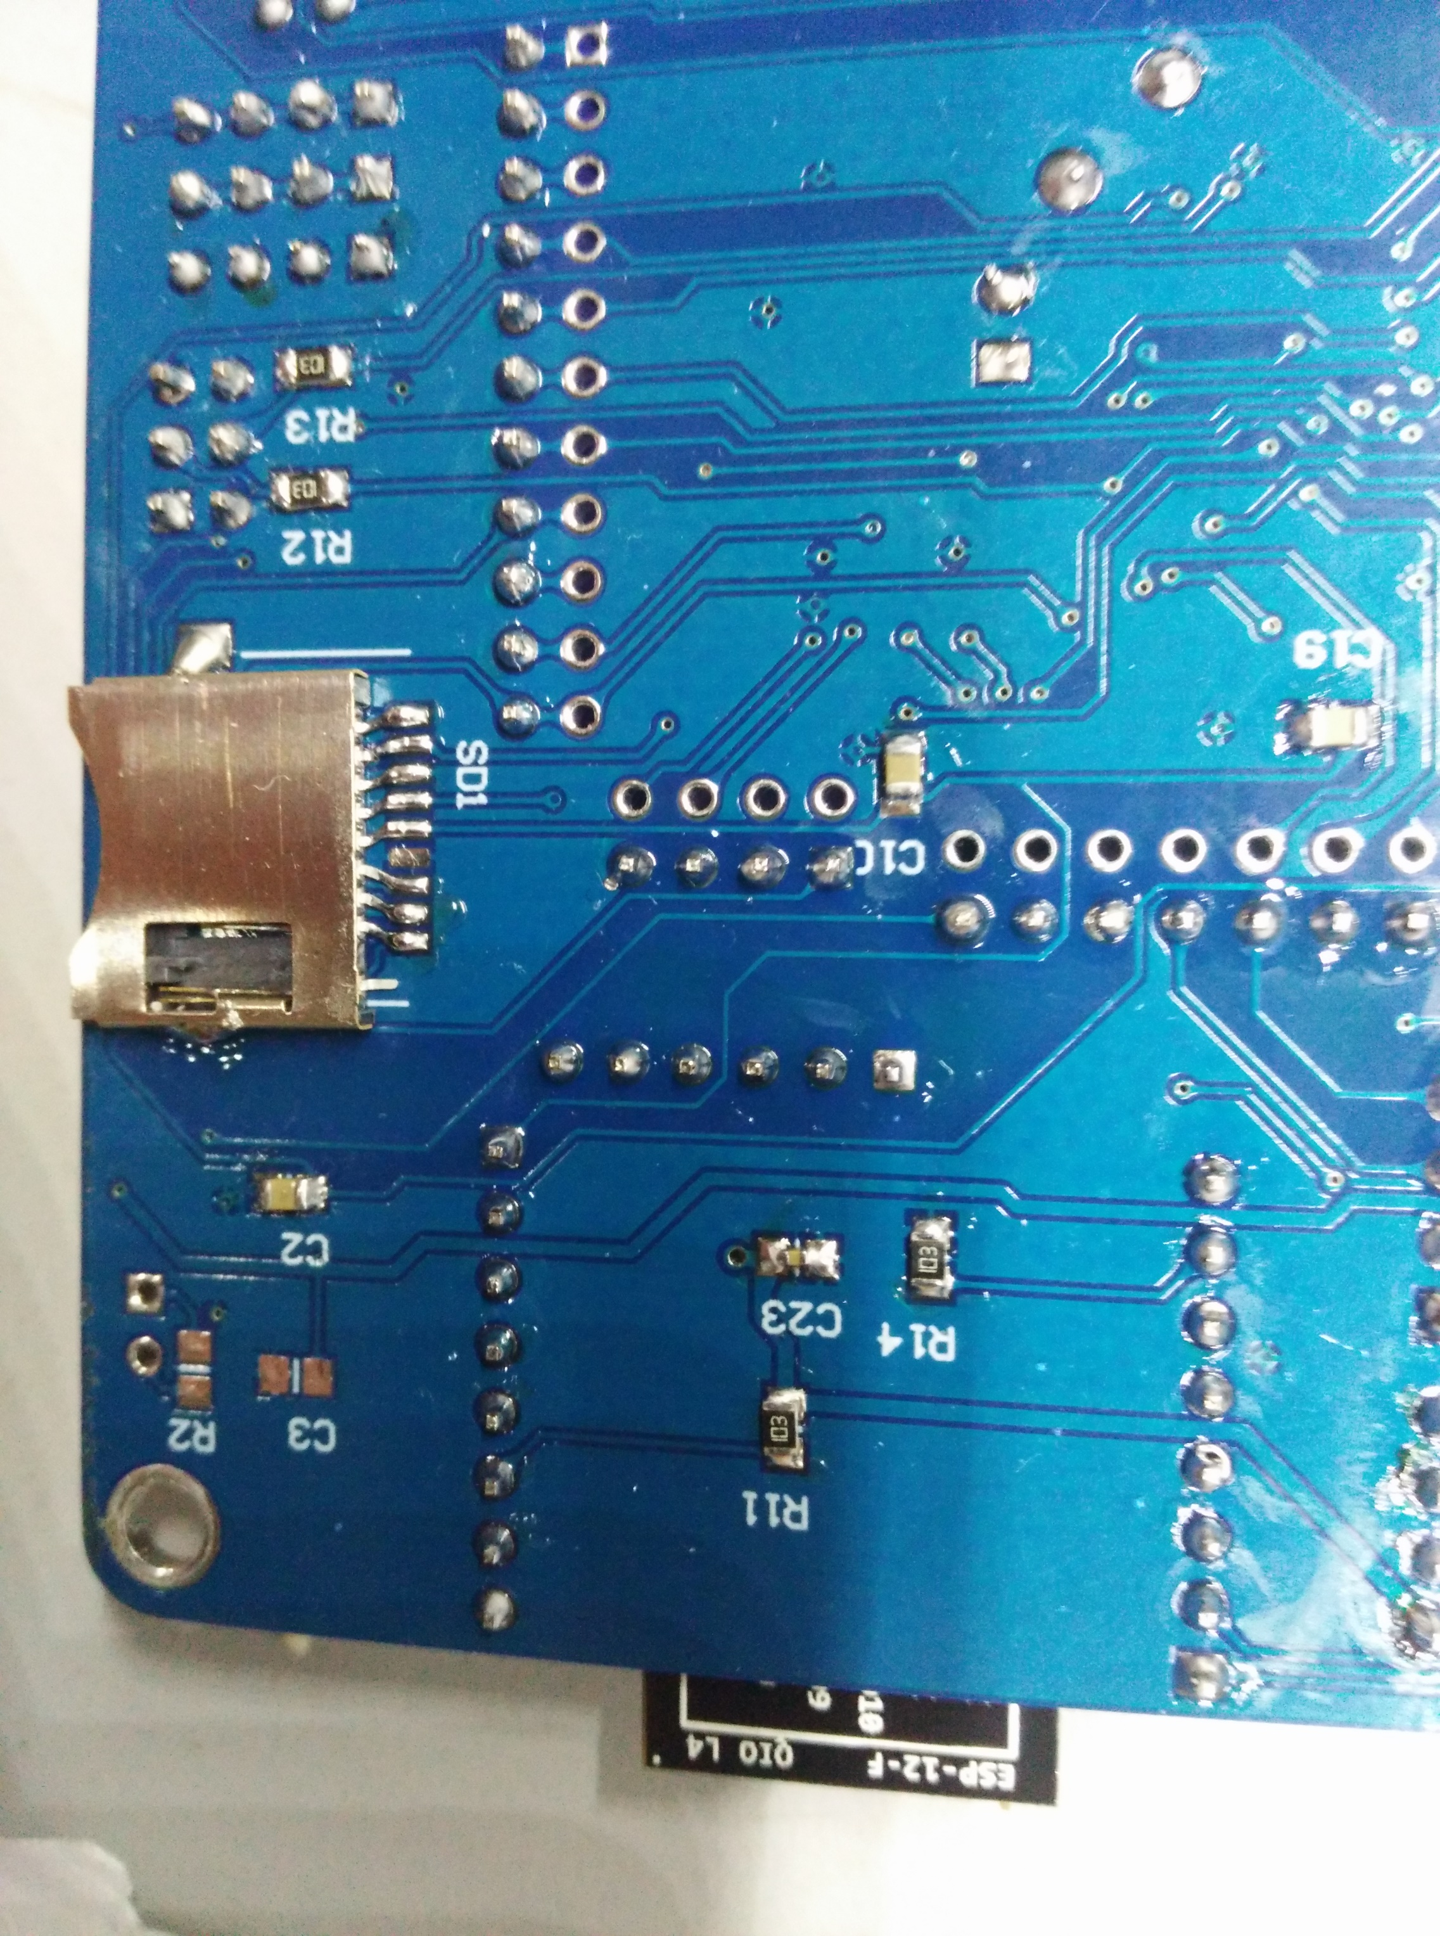

-----

第二版期望加入的功能：

1、蓝牙模块焊盘

2、usb静电保护芯片

第二版计划删除：

can

ps2

iis接口的adc芯片cs4344

esp8266

板载stlink